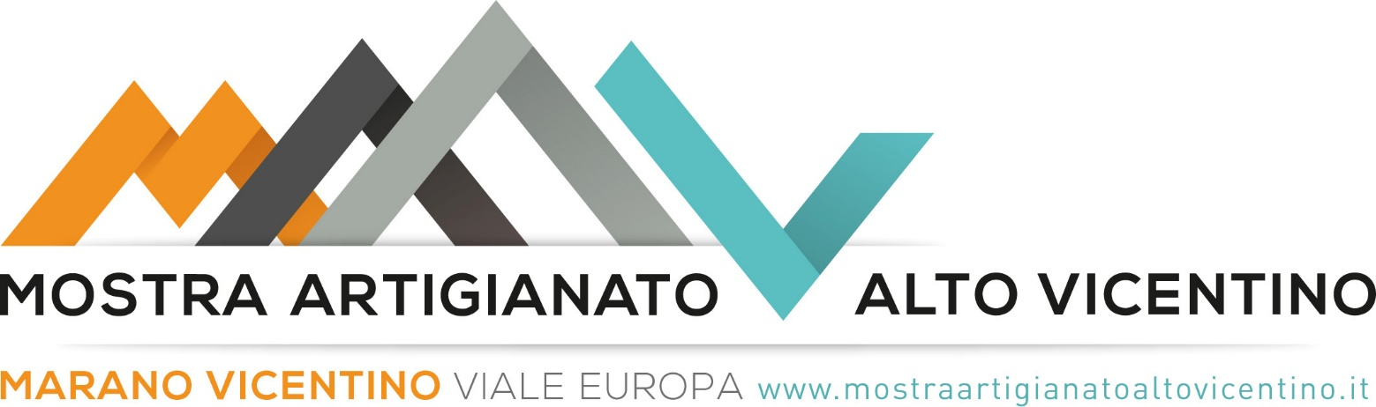

DOMANDA DI PARTECIPAZIONE 2022
FOOD&DRINKS

La presente domanda di partecipazione riguarda l'acquisizione dello spazio per la partecipazione all'evento enogastronomico che si terrà dal 7 al 9 ottobre 2022 in apposito padiglione all'interno della manifestazione Mostra Artigianato Alto Vicentino 2022.

La partecipazione prevede, da parte dell'organizzazione dell'evento, la messa a disposizione dei seguenti servizi:

- un tavolo di appoggio;
- ghiaccio per le tre giornate;
- pulizie durante l’evento, riordino area a fine giornata;
- tariffa comprensiva di canone occupazione aree pubbliche;
- fornitura energia elettrica fino a 1,5 Kw per stand;
- pubblicazione dei dati relativi all'azienda e alla sua produzione sul sito ufficiale della Mostra dell'Artigianato dell'Alto Vicentino www.mostraartigianatoaltovicentino.it;
- servizio wi-fi gratuito durante l’intera manifestazione;
- servizio di sicurezza e di vigilanza notturna;

- L'ingresso alla manifestazione è libero; le degustazioni di vino e birra saranno regolate dall'acquisto di ticket.
- Al prezzo di 6 euro, i visitatori della Mostra avranno diritto a tre degustazioni ognuna da 10 cl, comprendenti anche bicchiere e tracolla porta bicchieri. Le successive degustazioni, ognuna da tre assaggi da 10 cl, costeranno invece 5 euro.
- Per ogni ticket restituito, l'organizzazione riconoscerà all'espositore 0,75 euro. Potranno essere utilizzati esclusivamente bicchieri forniti dall’organizzazione.
- Gli espositori che offrono solo “food”, quindi no vino o birra, potranno proporre proprie degustazioni a titolo gratuito e altresì vendere i prodotti presenti nel proprio listino.

L'importo per la partecipazione all'evento con una postazione è di € 350,00 + iva.

Qualora la richiesta di partecipazione sia accettata, la stessa è subordinata al saldo fattura entro il 07/09/2022.

Ai fini dunque della partecipazione all'evento enogastronomico FOOD&DRINKS in concomitanza con la 48ª Mostra dell'Artigianato dell'Alto Vicentino, che si terrà a Marano Vicentino dal 7 al 9 ottobre 2022, ai sensi del DPR 445/2000,

Io sottoscritt_ _________________________________________________________________

nat_ a _________________________________________ il ____________________________

e residente a ________________________ prov. _____ in via _____________________ n.___

DICHIARO

di essere legale rappresentante della ditta

____________________________________________________________________________

con sede legale a ______________________________________________ C.A.P.__________

in via _________________________________________________________________n._____

C.F ____________________________________P.IVA ________________________________

codice destinatario pec email ______________________________________

Tel. _____________________________ email ______________________________________

Sito____________________________

Referente per la Mostra Sig. ___________________________ Cell.______________________

Prodotti in esposizione: ____________________________________________________________________________

____________________________________________________________________________

CHIEDO

di partecipare all'evento enogastronomico in concomitanza con la 48ª Mostra dell'Artigianato dell'Alto Vicentino con uno spazio espositivo della propria attività e specificatamente:
N. tavoli richiesti | Postazione planimetria n. | Prezzo unitario | Prezzo complessivo
_____ |  | € 350,00
NOTE:
IMPONIBILE
IVA 22%
TOTALE

DICHIARO

□ di non effettuare vendita al dettaglio all'interno della Mostra Espositiva;

□ di poter effettuare vendita al dettaglio all'interno della Mostra Espositiva essendo in possesso di titolo che abilita alla vendita.

DICHIARO INOLTRE

- di aver preso esatta visione del regolamento generale di partecipazione della Mostra dell'Artigianato e di accettarne incondizionatamente tutti gli articoli da cui è composto;

- di essere a conoscenza e di accettare, senza riserva alcuna, che qualora la richiesta di partecipazione sia accettata, la stessa è subordinata al saldo della fattura entro il 07/09/2022;

- di aver preso visione dell'informativa in materia di protezione dei dati personali di cui all'art.17 del Regolamento Mostra, ai sensi del GDPR (General Data Protection Regulation) 2016/679, accettarne le condizioni e consentire il trattamento dei dati liberamente forniti.

ACCONSENTO

ai fini della pubblicazione di dati e riferimenti aziendali sul sito internet ufficiale della Mostra dell’Artigianato www.mostraartigianatoaltovicentino.it e di altra eventuale pubblicità legata all'evento, che vengano pubblicati i seguenti dati:

RAGIONE SOCIALE ___________________________________________________________

INDIRIZZO___________________________________________________________________

CAP__________________ CITTA' __________________________________ PROV. _______

TEL. __________________________________ FAX__________________________________

MAIL _______________________________ SITO __________________________________

Descrizione dell'attività svolta o della produzione dell'azienda:

Luogo e Data ______________________
Timbro e firma
del legale rappresentante

_______________________________________

